Boden | Bronze | Übung 1 [Mädchen und Buben]

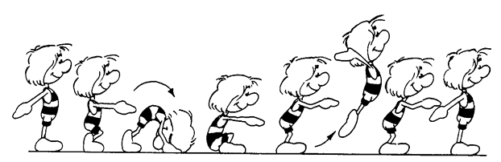

Rolle vorwärts – Strecksprung

Boden | Bronze | Übung 2 [Mädchen und Buben]

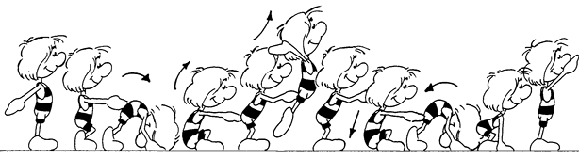

Rolle vorwärts – Strecksprung – Rolle rückwärts

Boden | Bronze | Übung 3 [Mädchen und Buben]

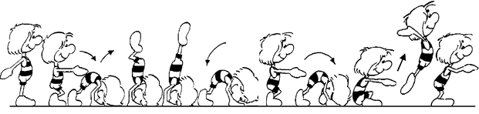

Heben zum Kopfstand - Absenken (=Rücksenken, nicht Abrollen) in den Hockstand - Rolle vorwärts – Strecksprung
Boden | Silber | Übung 4 [Mädchen und Buben]

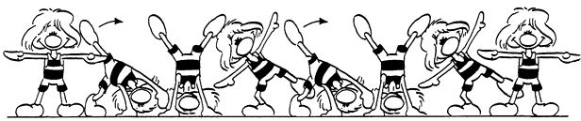

Zwei Räder hintereinander

Boden | Silber | Übung 5 [Mädchen und Buben]

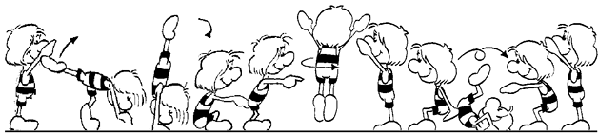

Aufschwingen zum Handstand – Abrollen – Sprung mit halber Drehung – Rolle rückwärts

Boden | Silber | Übung 6 [Mädchen und Buben]

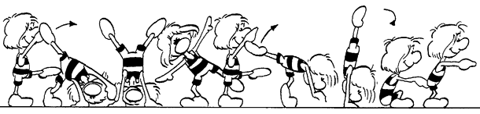

Rad (ohne Zwischenschritt) - Aufschwingen zum
Handstand – Abrollen

Boden | Gold | Übung 7 [Mädchen und Buben]

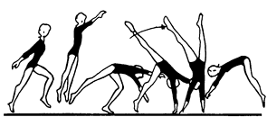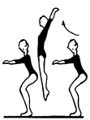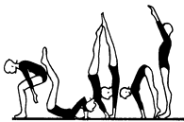

Anlauf – Radwende – Strecksprung – Rolle rückwärts
über den Handstand

Boden | Gold | Übung 8 [Mädchen und Buben]

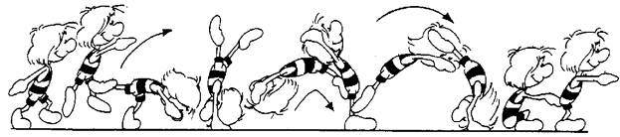

Anlauf – Überschlag vorwärts (beidbeinige Landung) – Sprungrolle

Boden | Gold | Übung 9 [Mädchen und Buben]

Kür: 5-teilige Übung.
Pflichtteil: Salto vorwärts, Salto rückwärts oder Flickflack

